Додаток 6
до Умов

УМОВИ
конкурсу «В’язання вузлів»
територіального етапу гри «Джура»
(середня та старша вікові категорії)
(дистанційно за посиланням у заявці)

Конкурс «В’язання вузлів» - підготовка до змагання «Туристсько-спортивна смуга перешкод», зокрема подолання смуги перешкод в ускладнених умовах.

Вимоги до оформлення відео: відео повинно бути виконано у стандартних форматах AVI, WMA, MP4, відеозапис в’язання вузлів має бути безперервним:

- На початку запису має бути показано загальний вигляд робочого місця (місце де будете в’язати, секундомір, мотузку чи мотузки для в’язання).
- Запускається секундомір, 8 учасників починають в’язати кожен свій вузол.
- Після закінчення в’язання (контрольний час 30 сек.) зупиняється секундомір та показуються його показання (час, зафіксований секундоміром).
- Після цього без зупинки запису здійснюється зйомка кожного вузла, який зав’язаний. Вузол має бути відзнятий з декількох ракурсів, щоб продемонструвати наявність контрольних вузлів, відсутність перехрещення, довжину кінців, дотримання інших вимог тощо.

На цьому етапі дається окремий старт та запускається секундомір. Кожний учасник зав’язує один вузол. Час на зав’язування – 30 секунд.
Перелік вузлів: прямий, вісімка, академічний, штик, брамшкотовий, булінь, грепвайн, стремено, схоплюючий (додаток).
Ураховуючи особливості умов проведення змагань, при в’язанні вузлів для з’єднання мотузок різного діаметру та схоплюючих вузлів можуть використовувати мотузки з врахуванням вимог до їх діаметру.
При в’язанні вузлів, призначених для кріплення мотузки до опори, має бути забезпечено в’язання вузла відповідно до його призначення, тобто він має бути використаний саме для кріплення до опори. При цьому один з кінців мотузки вважається умовно закріпленим в недоступному місці (або має бути реально закріплений) та не може бути використаний при в’язанні вузла.
В якості опори можуть бути використані будь-які горизонтальні чи вертикальні тверді предмети (дерево, стовп, опора спортивного чи іншого обладнання, ручка садового чи іншого інвентаря тощо).
НЕ МОЖУТЬ бути використані в якості опори руки чи ноги, інші частини тіла учасника чи іншої особи, а також мотузка.
Перед початком в’язання вузла мотузка має знаходитися на поверхні в розправленому вигляді, не може бути розташованою навколо опори чи лежати на ній

Умови оцінювання конкурсу «В’язання вузлів»
Переможець визначається за сумою балів не менше 3 членів суддівської колегії. Вище місце посідає рій, який набрав більшу кількість балів.
Після оцінювання результати будуть ураховані до загального протоколу гри «Джура».
Ураховується час, правильність в’язання вузлів.

Оцінювання здійснюється:
- від 1 до 5 балів – час в’язання вузла;
- від 1 до 5 балів – правильність в’язання вузла.
Максимальна кількість балів – 80 (середній бал).

Додаток
ОПИС ВУЗЛІВ
(в дужках указана кількість контрольних вузлів)

Вузли для зв’язування мотузок однакового діаметру

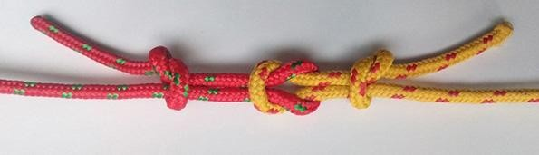
Вузол 1. Прямий (2)
Вузол повинен бути симетричний, не навантажені кінці виходять з однієї сторони вузла.

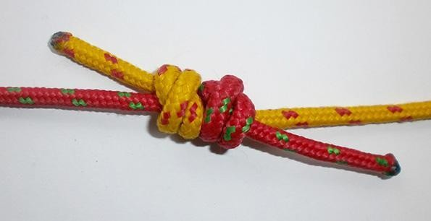
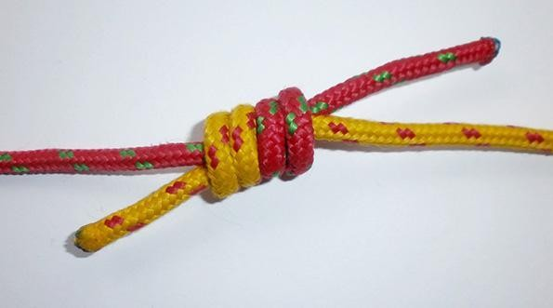
Вузол 2. Грепвайн (0)
Вузол повинен бути симетричний, обидві половинки повинні розташовуватись в одному напрямі. Ненавантажені кінці виходять з вузла в діагональній протилежності. Перехрещення мотузок повинні знаходитись з однієї сторони.

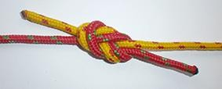
Вузол 3. Зустрічна вісімка (0)
Вузол повинен бути симетричний. Не навантажені кінці виходять з вузла в діагональній протилежності. Петлі, утворені вантажними кінцями, повинні знаходитись з зовнішньої сторони вузла.

Вузли для зв’язування мотузок різного діаметру

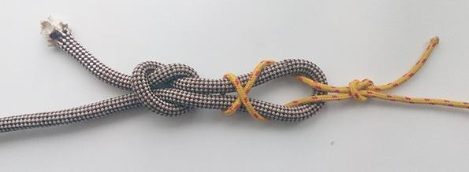
Вузол 4. Академічний (2)
Вузол повинен бути симетричний, ненавантажені кінці виходять з однієї сторони вузла. Вантажний кінець тонкої мотузки повинен перетискати не навантажений кінець в місці їх перехрещення. Може застосовуватись для зв’язування мотузок однакового діаметру.

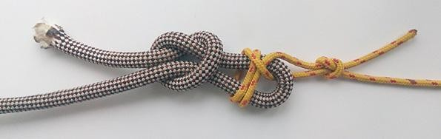
Вузол 5. Брамшкотовий (2)
Ненавантажені кінці виходять з однієї сторони вузла або з різних.
Для в’язання брамшкотового вузла необхідно зробити петлю з основної мотузки. Допоміжну мотузку продівають через цю петлю, утворюють невелику петлю, через яку двічі просмикується її кінець, накручений навколо петлі основної мотузки . Для запобігання розв’язування на кінцях обох мотузок в’яжуться контрольні вузли

Провідники
Вузол 6. Провідник вісімка (0)
Відстань від вузла до крайньої точки петлі не повинна перевищувати 20 см.
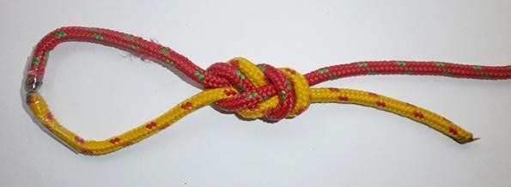
Вузол 7. Серединний провідник (батерфляй, австрійський
провідник) (0)
Вузол повинен бути симетричний і розтягнутий (розправлений) в сторони. Відстань від вузла до крайньої точки петлі не повинна перевищувати 20 см.
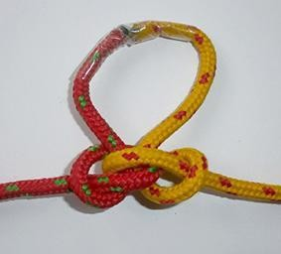

Вузли для кріплення мотузки до опори

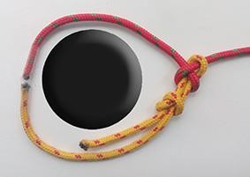
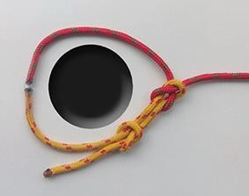
Вузол 8.Булінь (1)
Не навантажений кінець може знаходитись з внутрішньої або зовнішньої сторони вузла.

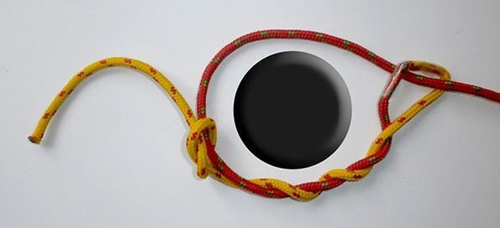
Вузол 9. Удавка (1)
Повинно бути не менше 3-х обертів ненавантаженого кінця.

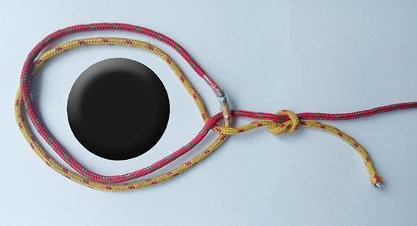
Вузол 10. Стремено (1)
В’яжеться одним кінцем навколо опори або петлею й надягається на опору.

Вузол 11. Штик (1)
Повинно бути не менше 3-х напівштиків. Усі напівштики в’яжуться в одному напрямку.
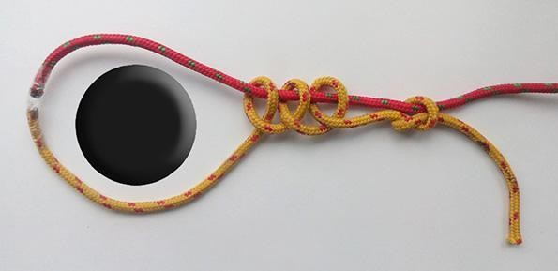

Схоплюючі вузли

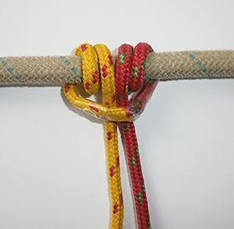
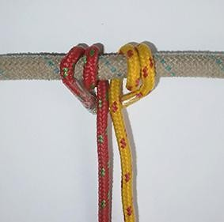
Вузол 12. Схоплюючий (Прусіка) (0)
Повинно бути 2 оберти петлею допоміжної мотузки навколо основної Може в’язатись одним кінцем.

